一、毕业生提交申请
1、毕业生点击“校友版块-报到证补办和改签”登陆就业网（用户名学号，若此前未修改过密码，则初始密码为身份证号后6位）。
2、在“学生服务”里点击“改派/遗失补办申请”：
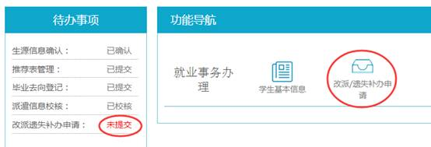
3、点击“新增”：
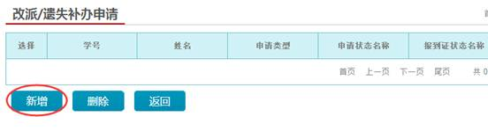
4、根据情况选择“申请类型”和申请原因：
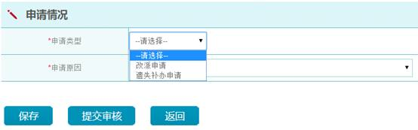
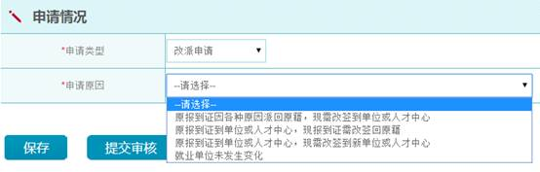
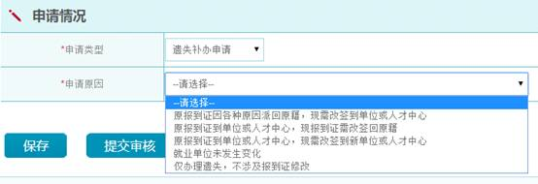

5、填写相关信息并上传相应证明材料的电子文档，填写完成后“提交审核”：
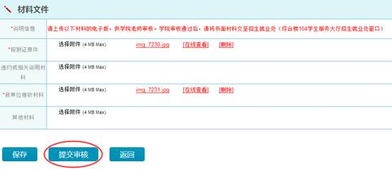

二、学院进行网上审核
1、学院进行改派或遗失补办申请审核，点击下图所示栏目，进入办理页面，点击“修改/审核”。
或
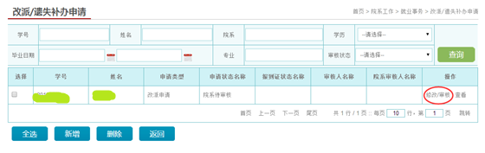
逐一审核核对信息并查看附件材料，最后视情况选择“审核通过”或“审核不通过”，并填写具体原因，点击“审核”完成操作。
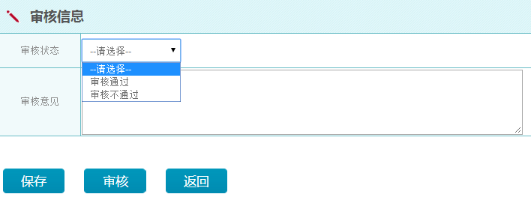
若审核不通过，请学院填写具体审核意见，并点击“审核”，申请退回，毕业生可重新填写并上传相应资料，毕业生再次提交后学院再次进行审核。

注：1、学院可通过辅导员账号（仅可查看和审核管辖班级毕业生申请）或学院副书记账号（可查看和审核学院所有毕业生申请）处理，二者任一审核通过，则视为学院已审核。
2、原则上学院凭学生提交的电子版材料进行审核，若学院对相关材料有疑问，可要求查看毕业生书面材料。
三、就业处审核并办理报到证
学院审核通过后，毕业生将书面申请材料全部交至犀浦校区综合楼247室招生就业处就业管理科，招生就业处对材料进行核实无误后，现场办结。户口迁移、档案寄送等请在领取报到证后自行前往相关部门办理。​

说明：此流程适用于2014届及之后毕业的毕业生，2014届之前毕业的毕业生可携带相关材料直接前往犀浦校区综合楼247室招生就业处就业管理科审核办理。

注：办理的新报到证报到期限为办结当日起往后两个月，请各位同学注意单位要求的报到时间。

招生就业处
2016年12月14日

